**ЛАБОРАТОРНАЯ РАБОТА №3**

**ПЛАН**

По дисциплине: Разработка ПО для встроенных систем

Тема занятия: Анализ и синтез дешифратора и шифратора

Цель занятия: изучение принципов построения дешифратора и шифратораКоличество часов: 2

**Содержание работы**

Цель работы будет достигнута путем осуществления следующих действий:

* составление таблицы истинности работы логического устройства;
* составление логического выражения в соответствии с составленной таблицей истинности и его минимизация;
* составление схемы электрической функциональной синтезируемого устройства в соответствии с составленным логическим выражением с помощью эмулятора;
* проверка работоспособности схемы по таблице истинности с помощью эмулятора.

**Основные теоретические положения**

***Дешифраторы*** (ДШ) — это комбинационные схемы с *n* входами и *m = 2n* выходами. Единичный сигнал, формирующийся на одном из *m* выходов, однозначно соответствует комбинации входных сигналов. Например, разработка структуры ДШ для *n*=3 позволяет получить 8 (по количеству функций-выходных сигналов) таблиц истинности (табл. 1) и логические зависимости.

Таблица 1. **Таблица истинности дешифратора**

|  |  |  |  |  |  |  |  |  |
| --- | --- | --- | --- | --- | --- | --- | --- | --- |
|  | Входы |  |  |  | Выходы | |  |  |
| x1 | x2 | x3 | у0 | y1 | ... | y5 | ... | y7 |
| 0  0  0  0  1  1  1  1 | 0  0  1  1  0  0  1  1 | 0  1  0  1  0  1  0  1 | 1  0  0  0  0  0  0  0 | 0  1  0  0  0  0  0  0 | ... | 0  0  0  0  0  1  0  0 | ... | 0  0  0  0  0  0  0  1 |

Дешифраторы широко используются в ЭВМ для выбора информации по определенному адресу, для расшифровки кода операции и др.

Логические зависимости дешифратора:

*y*0 *x*1*x*2*x*3 *y*4 *x*1*x*2*x* 3 *y*1 *x*1*x*2*x*3 *y*5 *x*1*x*2*x* 3 *y*2 *x*1*x*2*x*3 *y*6 *x*1*x*2*x* 3

*y*3 *x*1*x*2*x*3 *y*7 *x*1*x*2*x* 3

На рис. 1 представлены структурная схема ДШ, построенная в базисе (И-НЕ, И), и условное ее обозначение на принципиальных электрических схемах ЭВМ. Кружочки у линий, выходящих из логических элементов, указывают на инверсию функций, реализуемых элементами.

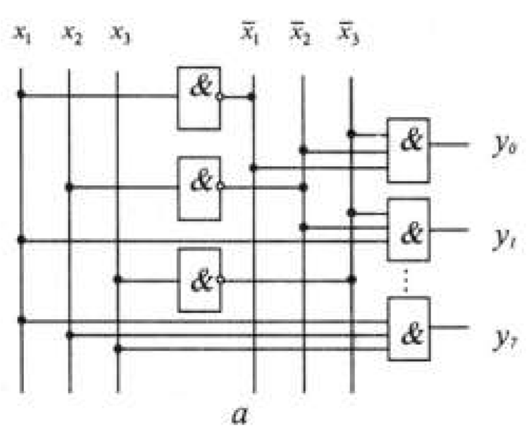 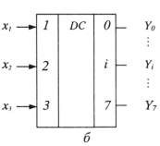

Рис. 1. Структурная схема дешифратора (*а*) и обозначение дешифратора на принципиальных электрических схемах (*б*)

***Шифратор*** (ШР) решает задачу, обратную схемам ДШ, т. е. по номеру входного сигнала формирует однозначную комбинацию выходных сигналов. Номер входного сигнала определяется присутствием логической единицы на соответствующем входе (только одном). Соответствие комбинации выходных сигналов номеру входного можно задать соответствующей таблицей. Для 4 входных сигналов она может выглядеть следующим образом - таблица 2.

Таблица 2. **Таблица истинности шифратора (4 входа)**

|  |  |  |  |  |  |
| --- | --- | --- | --- | --- | --- |
| Входы | |  |  | Выходы | |
| x1 | x2 | x3 | x4 | y1 | y2 |
| 1  0  0  0 | 0  1  0  0 | 0  0  1  0 | 0  0  0  1 | 0  0  0  1 | 0  1  1  0 |

Состояния входов табл. 2 содержат только по одному единичному элементу. Другие произвольные комбинации входов недопустимы.

Данная таблица, по существу, представляет из себя 2 неполные таблицы истинности для двух выходных сигналов - y1 и y2. Полные таблицы истинности представлены в таблице 3.

Таблица 3

|  |  |  |  |  |  |
| --- | --- | --- | --- | --- | --- |
| Входы | | | | Выходы | |
| x1 | x2 | x3 | x4 | y1 | y2 |
| 0 | 0 | 0 | 0 | 0* | 0* |
| 0 | 0 | 0 | 1 | 0 | 0 |
| 0 | 0 | 1 | 0 | 0 | 1 |
| 0 | 0 | 1 | 1 | 0* | 1* |
| 0 | 1 | 0 | 0 | 1 | 0 |
| 0 | 1 | 0 | 1 | 1* | 1* |
| 0 | 1 | 1 | 0 | 1* | 0* |
| 0 | 1 | 1 | 1 | 1* | 1* |
| 1 | 0 | 0 | 0 | 1 | 1 |
| 1 | 0 | 0 | 1 | 1* | 1* |
| 1 | 0 | 1 | 0 | 1* | 1* |
| 1 | 0 | 1 | 1 | 1* | 1* |
| 1 | 1 | 0 | 0 | 1* | 1* |
| 1 | 1 | 0 | 1 | 1* | 1* |
| 1 | 1 | 1 | 0 | 1* | 1* |
| 1 | 1 | 1 | 1 | 1* | 1* |

Значения выходных сигналов со знаком * означают, что они не были заданы в исходной таблице 2 и могут быть заданы произвольно. В данном случае это доопределение делалось из условия минимизации логических схем, реализующих таблицы истинности, что иллюстрируется диаграммой Вейча для функции y1.- Таблица 4

Таблица 4 **Диаграмма Вейча функции** *у1*

|  |  |  |  |  |  |
| --- | --- | --- | --- | --- | --- |
|  | *x*4 | *x*4 | | *x*4 |  |
| *x*1 | 1* | 1* | 1* | 1 | *x* 2 |
| 1* | 1* | 1* | 1* | *x*2 |
| *x*1 | 1* | 1* | 1* | 1 |
| 0 | 0* | 0 | 0* | *x*2 |
|  | *x*3 |  | *x*3 | |  |

В результате получается минимизированное логическое выражение: y1 = x1 v x2

Аналогично для функции y2:

y2 = x1 v x3

Пример построения ШР для 7 входных сигналов иллюстрируется неполными таблицами истинности для трех выходных сигналов-логических функций (табл. 5) и схемами на рис. 2.

Таблица 5. **Таблица истинности шифратора (7 входов)**

|  |  |  |  |  |  |  |  |  |  |
| --- | --- | --- | --- | --- | --- | --- | --- | --- | --- |
| Входы | |  |  |  |  |  | Выходы | |  |
| x1 | x2 | x3 | x4 | x5 | x6 | x7 | y1 | y2 | y3 |
| 1  0  0  0  0  0  0 | 0  1  0  0  0  0  0 | 0  0  1  0  0  0  0 | 0  0  0  1  0  0  0 | 0  0  0  0  1  0  0 | 0  0  0  0  0  1  0 | 0  0  0  0  0  0  1 | 0  0  0  1  1  1  1 | 0  1  1  0  0  1  1 | 1  0  1  0  1  0  1 |

Логические зависимости шифратора:

*y*2 *x*1 *x*3 *x*5 *x* 7 *y*1 *x*2 *x*3 *x*6 *x* 7

*y*0 *x*4 *x*5 *x*6 *x* 7

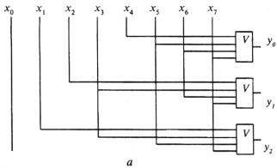 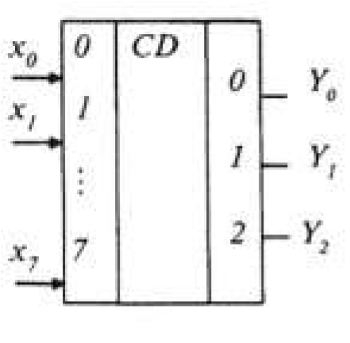

Рис. 2. Структурная схема шифратора (*а*) и обозначение шифратора на принципиальных электрических схемах (*б*)

# Двоично-десятичный дешифратор

Вернѐмся к схеме делителя частоты на D триггерах из предыдущей лабораторной работы, но для простоты изложения будем использовать 2 триггера.

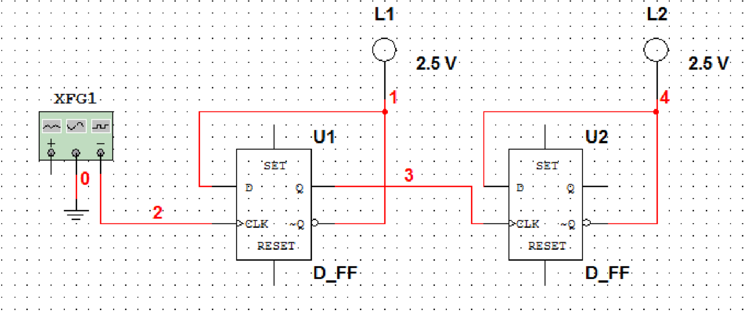

## Рис. 3.

Выходы каждого триггера подключены индикаторы L1 и L2. Если включить схему и наблюдать переключение индикаторов, то можно выявить некоторую упорядоченную последовательность их переключения. Опишем эту последовательность в виде таблицы. Свечение индикатора будет состоянием 1, а отсутствие свечения будет состоянием 0.

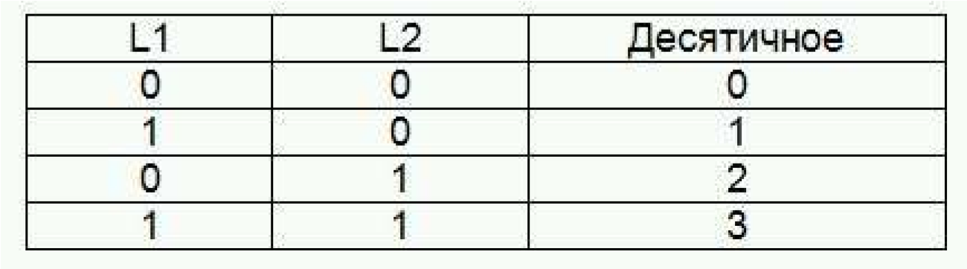

Мы видим, что делитель создаѐт определѐнный код, которому можно поставить в соответствие десятичные значения (Этот код называется позиционным двоичным кодом 1-2-4-8). Попробуем собрать схему, которая будет преобразовывать двоичный код в десятичный, а десятичные значения будем отображать соответствующими индикаторами.

Сначала создадим логическую схему, которая при двоичном состоянии 0-0 будет отображать 0. Нам понадобятся два элемента NOT (D1 и D2) и один AND (D3).

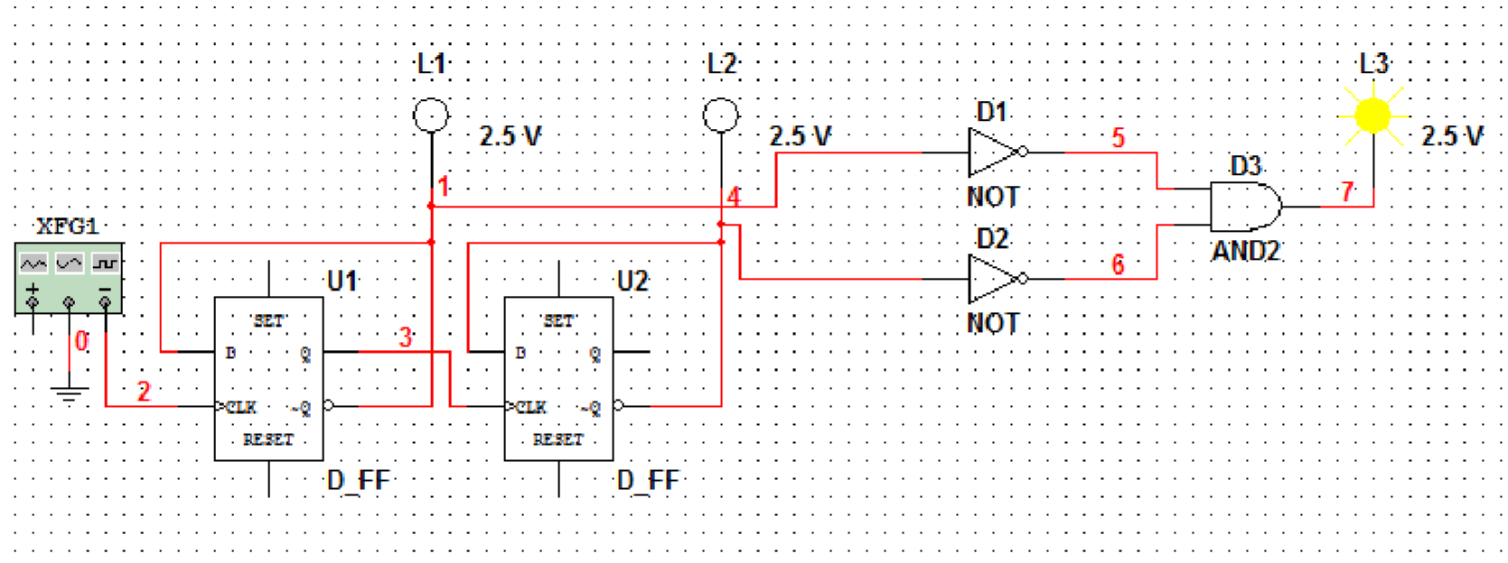

## Рис 4.

Если вход элемента D1 подключить к индикатору L1, а вход элемента D2 подключить к индикатору L2, то при состоянии 0-0 на индикаторах, на выходах элементов D1 и D2 будет состояние 1-1.

Выходы элементов D1 и D2 подключены к элементу D3 (AND), следовательно, на выходе элемента будет состояние 1 и индикатор 0 будет гореть. Как только состояние на индикаторах L1 и L2 изменится, индикатор 0 погаснет. Продолжим развивать схему и сделаем ещѐ один индикатор, отображающий десятичную единицу. Для этого потребуется ещѐ один элемент AND (D4). Включим его как показано на рисунке 5.

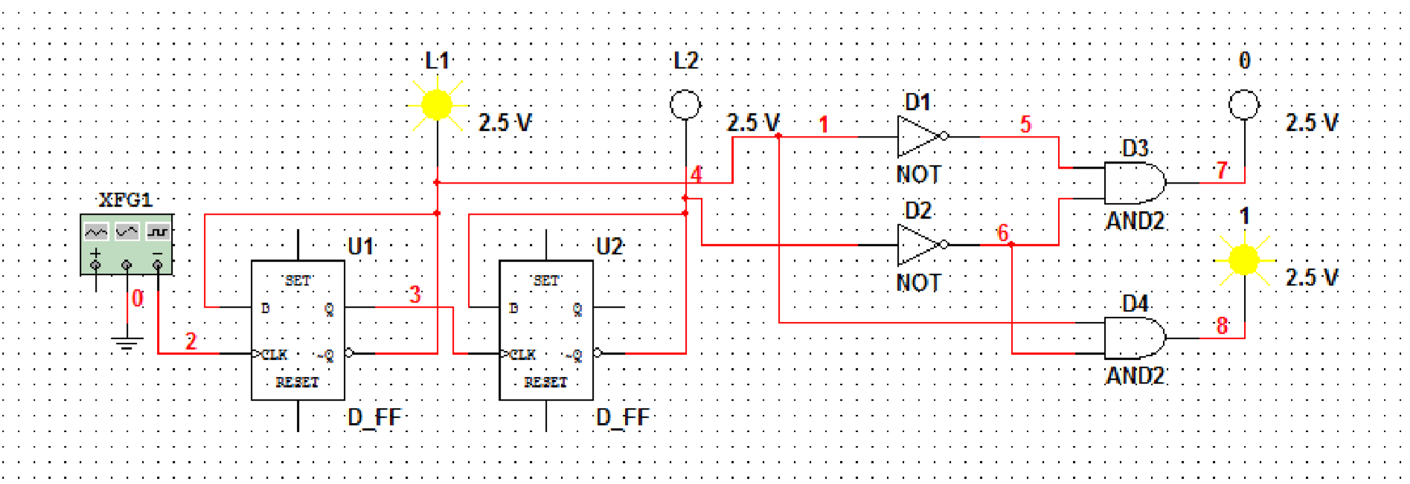

## Рис 5.

В этом случае один вход элемента AND подключен непосредственно к индикатору L1, а второй вход элемента AND подключен к выходу элемента NOT (D2), который подключен к индикатору L2. Когда на индикаторе L1 будет присутствовать 1, а на индикаторе L2 будет присутствовать 0, то элемент AND (D4) сработает и индикатор 1 загорится.

Далее, добавим индикатор 2. Для этого понадобится ещѐ один элемент AND (D5).

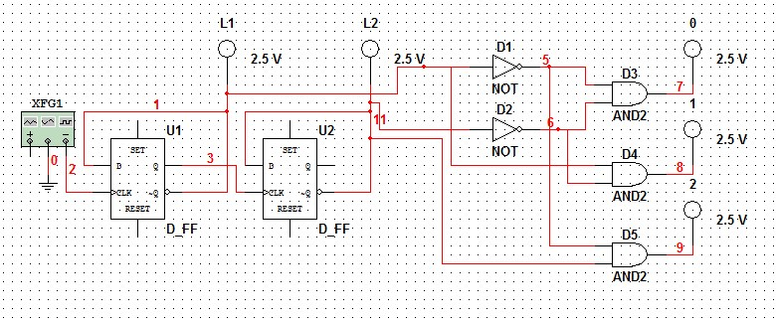

## Рис 6.

Следуя логике предыдущих рассуждений, подключим один вход элемента D5 непосредственно к индикатору L2, а второй вход к выходу элемента D1. Теперь индикатор 2 будет загораться только в том случае, если на индикаторе L2 будет состояние 1, а на индикаторе L1 состояние 0.

И, наконец, создадим индикатор 3. Здесь всѐ очень просто, когда на индикаторах L1 и L2 присутствует 1, то индикатор 3 должен гореть. Подключим элемент AND (D6) непосредственно к индикаторам.

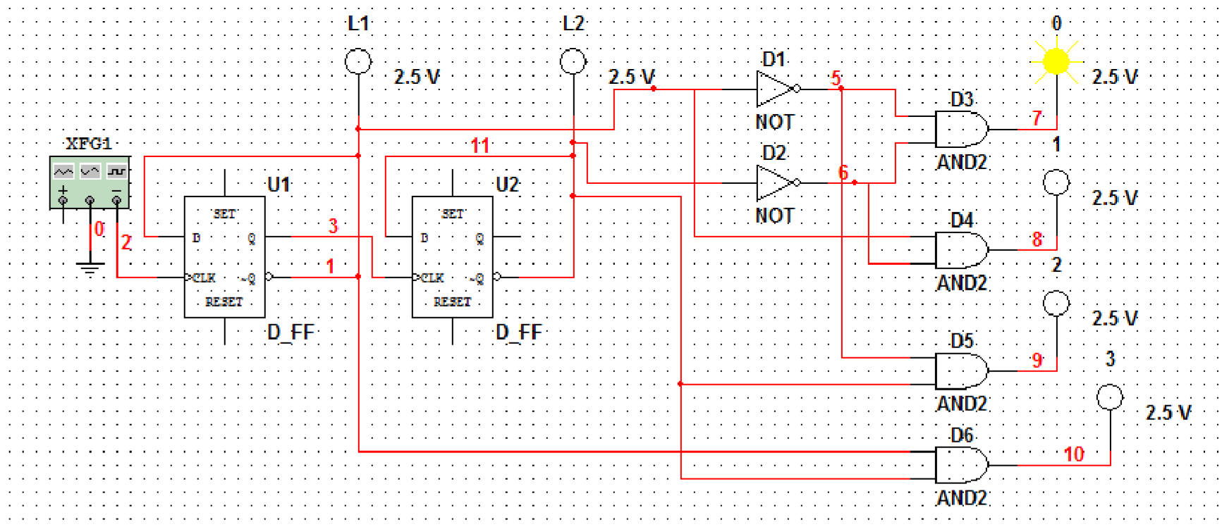

## Рис 7.

Включим полученную схему и убедимся, что индикаторы переключаются в последовательности 0-1-2-3, 0-1-2-3 и так далее. Увеличивая число триггеров, и делая соответствующие логические предобразования можно получить десятичные счѐтчики на любое число разрядов.

Собранная нами логическая схема на элементах D1 .. D6 называется дешифратором. В задачу дешифраторов входит преобразование одного вида кода в другой. В данном случае мы собрали дешифратор, преобразующий двоичный код в десятичный. В технике такой дешифратор имеет название "Двоично-десятичный дешифратор". В реальной ситуации конструкторы цифровой техники используют микросхемы со встроенной логикой дешифраторов, например, такие как показано на рисунке 8.

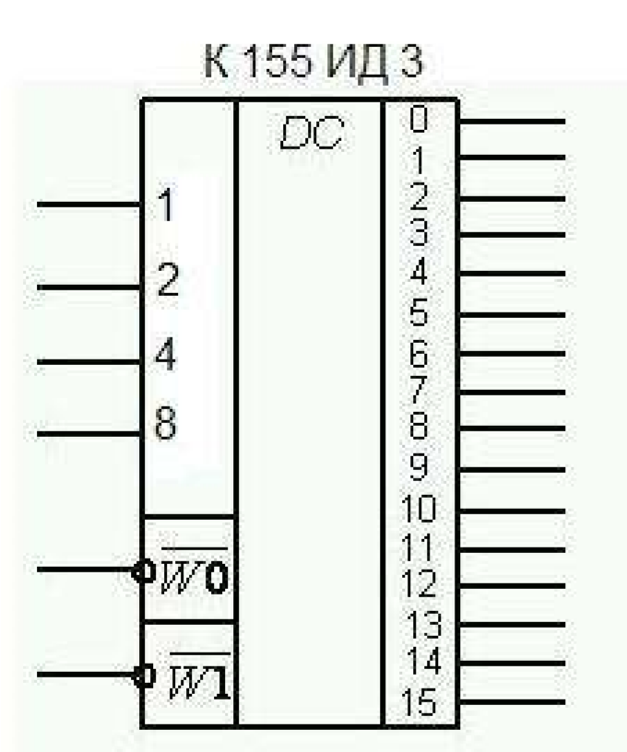

## Рис 8. Дешифратор

# Семисегментный дешифратор

Недостаток нашей схемы заключается в том, что при отображении числа, например 200, нам потребуется 200 индикаторных лампочек или светодиодов. В реальной жизни, обычно используют так называемые цифровые семисегментные индикаторы.

Семисегментный индикатор состоит из 7 элементов, которые могут при подаче на них напряжения (состояние 1) светиться или изменять свой цвет. Типовой Семисегментный индикатор показан на рисунке 9:

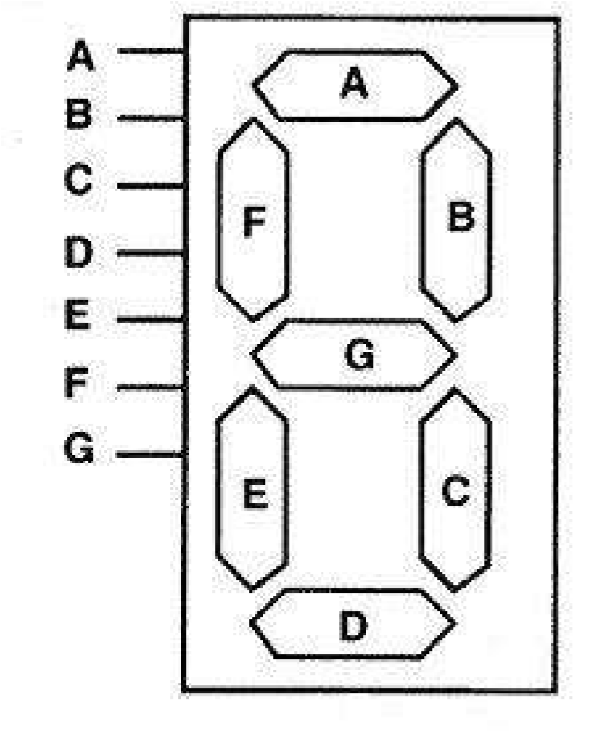

## Рис 9. Семисегментный индикатор

Каждый сегмент имеет электрический контакт для подключения в схему. Рассмотрим, что нужно сделать, что бы подключить такой индикатор к нашему десятичному дешифратору. Для включения цифры 0 следует подать сигнал 1 на выводы (контакты) A, B, C, D, E и F.

Для включения цифры 1 следует подать сигнал 1 на выводы B и C. Для включения цифры 2 следует подать сигнал 1 на выводы A, B, G, E и D.

Для включения цифры 3 следует подать сигнал 1 на выводы A, B, G, C и D.

Для создания очередного дешифратора воспользуемся многовходовыми логическими элементами ИЛИ (OR). Расположим на схеме семисегментный индикатор и 7 логических элементов ИЛИ. Соединим выходы логических элементов с входами семисегментного индикатора.

Соединим индикатор 0 с соответствующими входами элементов ИЛИ. Включим питание и убедимся, что 0 отображается на семисегментном индикаторе с появлением 0 на десятичном индикаторе.

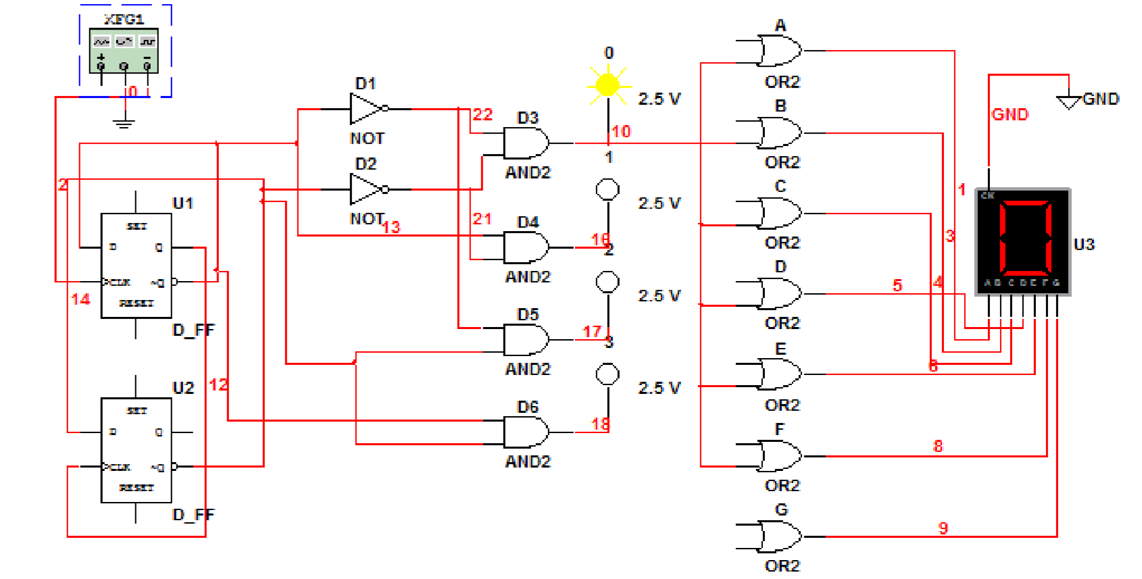

**Рис 10.**

Далее, соединим все остальные десятичные индикаторы с соответствующими сегментами семисегментного индикатора. Для некоторых логических элементов двух входов будет недостаточно, поэтому число входов следует увеличить, как показано на приведенной схеме:

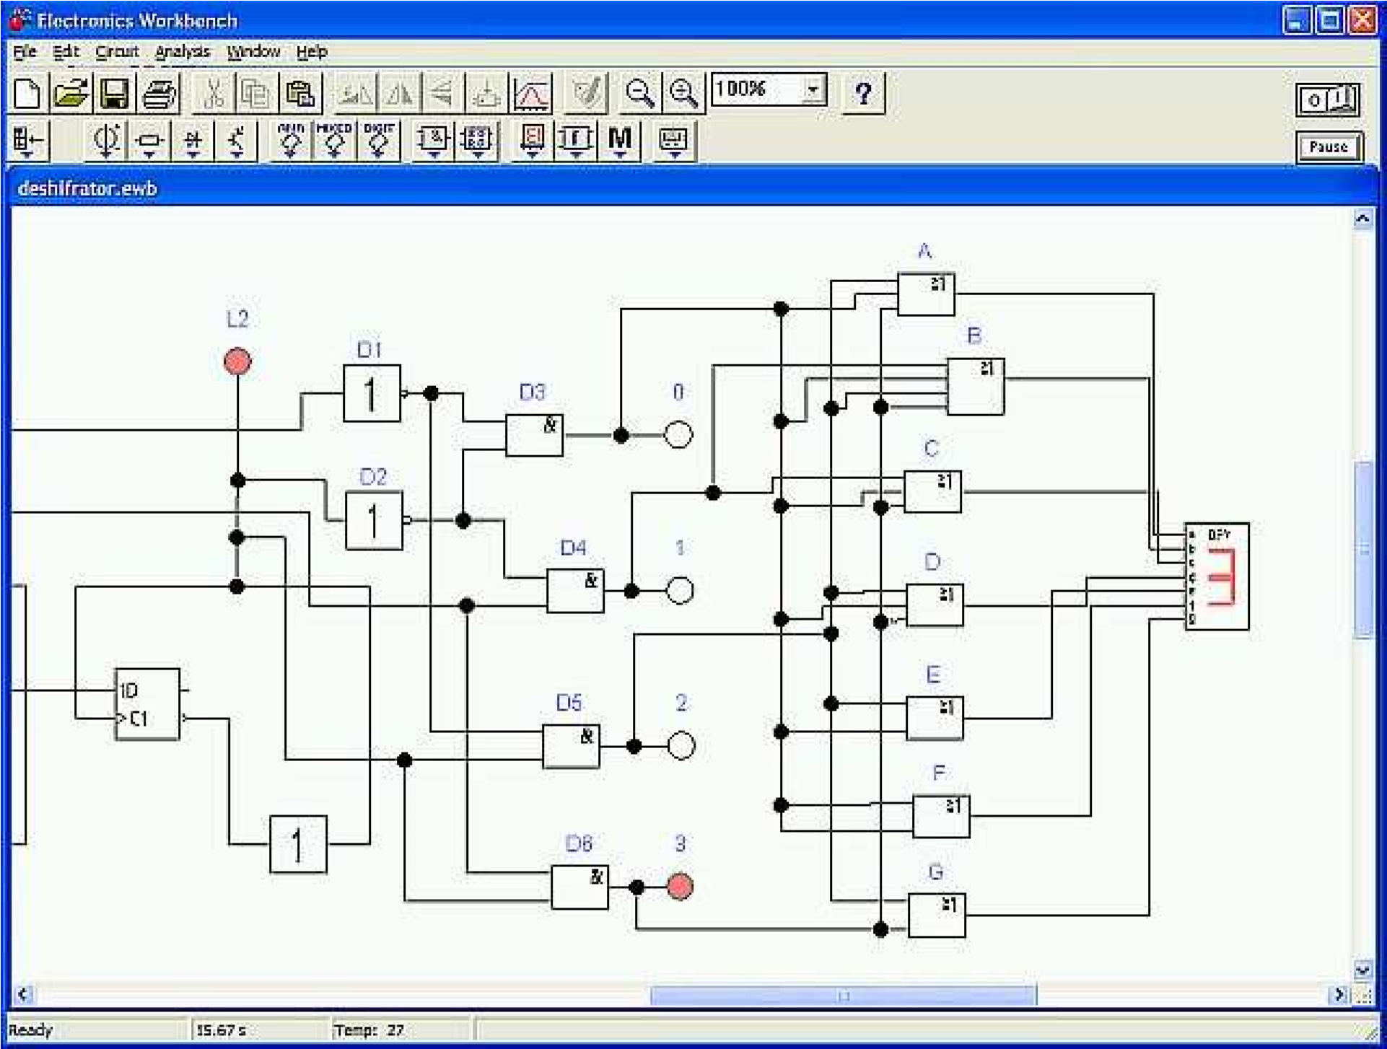

## Рис 11.

У элемента F наоборот, один вход оказался лишним, поэтому его следует соединить со вторым входом. Включим схему и убедимся, что показания на семисегментном индикаторе соответствуют показанию десятичных индикаторов.

*Дополнительный материал*

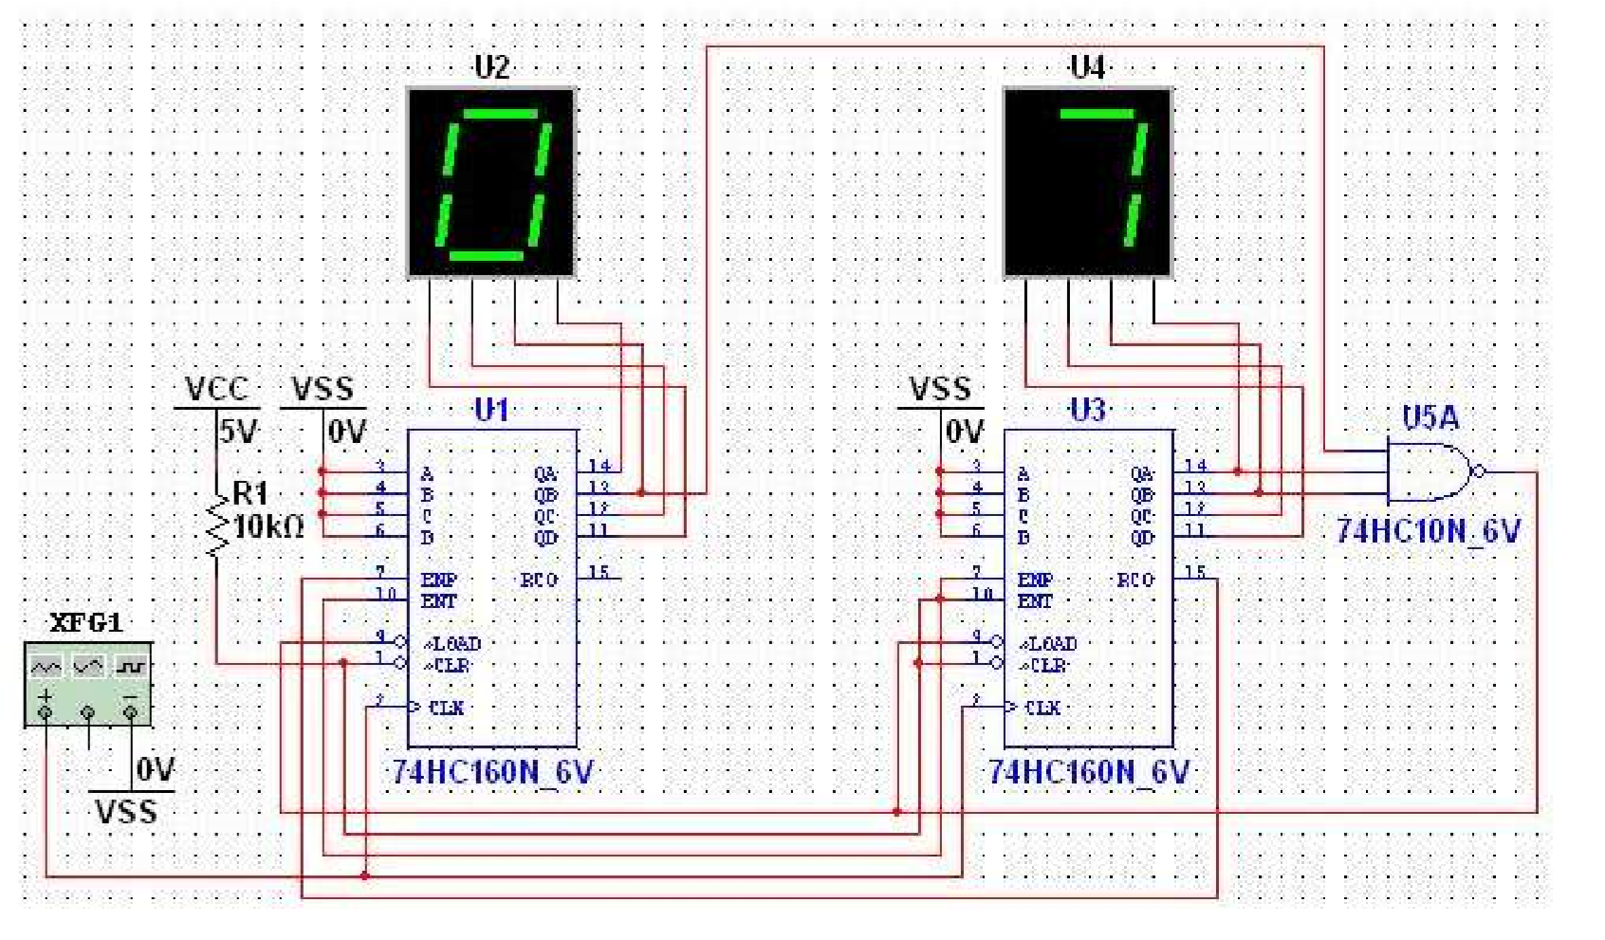

## Рис 12. Счетчик

На рис 12. представлен счетчик, который считает до 23-х, затем на входе LOAD появляется лог.0 с выхода логического элемента и по следующему фронту тактового импульса происходит загрузка 0-го значения по входам A-D

**Задание**

1. Собрать схему, показанную на рис 7. Представить скриншот схемы.
2. Собрать схему, используя три D-триггера, на которой последовательно переключаются индикаторы 0-1-2-3-4-5-6-7 (аналогично рис 3-7). Представить скриншот схемы.
3. Собрать схему, показанную на рис 11. Представить скриншот схемы.
4. Собрать схему, на которой последовательно включаются на 7-сегментном индикаторе цифры 0-1-2-3-4-5-6-7-8 (аналогично рис 11). Представить скриншот схемы.
5. Собрать электрическую схему, представленную на рис 12.
6. Подписать все схемы.